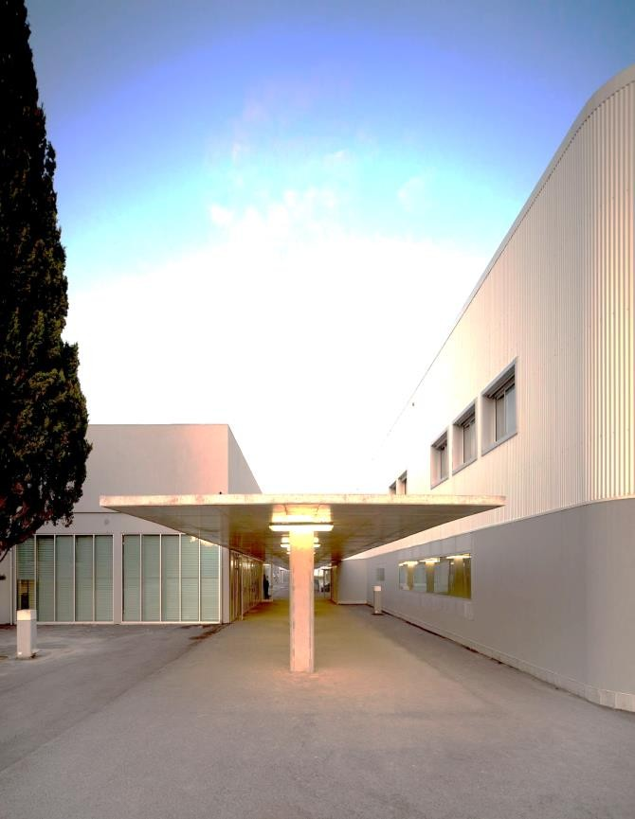**Título do Trabalho**



**EB/ES Padre Alberto Neto**

**Autor(es)**

Luis Fernando Zaninetti

**Turma**

12

Q

1

**Orientador**

Rui Cunha

**Coordenador(a) Curso**

Carlos Barbosa

**Diretor(a) de Turma**

Ilda



**Relatório da Prova de Aptidão Profissional**

**2024/2025**

**Curso Profissional:**

Técnico de Gestão e Programação de Sistemas Informáticos

# Orientações

* **É obrigatório a utilização deste documento como base para a apresentação do Relatório da PAP**
* **A não utilização deste modelo, poderá incorrer na não aceitação do Relatório ou de uma penalização**
* **Não deve ser alterado o modelo deste documento**
* **Podem ser editados, apagados e/ou adicionados títulos e subtítulos ao documento**
* **Deve ser entregue um exemplar do relatório em papel no PBX até uma semana antes da apresentação da PAP. A data exata será comunicada através do(a) Diretor(a) de Curso**
* **Deve ser entregue em formato digital no Moodle até uma semana antes da apresentação da**

**PAP. A data exata será comunicada através do(a) Diretor(a) de Curso**

## **Índice**

Agradecimentos .................................................................................................................................................. iii

Índice de imagens .............................................................................................................................................. iv

Índice de tabelas ................................................................................................................................................ v

Introdução ........................................................................................................................................................... 1

Recursos utilizados ............................................................................................................................................ 2

Linguagens de programação utilizadas ............................................................................................................. 4

Softwares Utilizados ......................................................................................................................................... 10

Planeamento do projeto ................................................................................................................................... 11

Cronograma .................................................................................................................................................. 11

Divisão das tarefas ....................................................................................................................................... 11

Base de dados .................................................................................................................................................. 13

Site .................................................................................................................................................................... 14

Conclusão ......................................................................................................................................................... 15

Webgrafia ........................................................................................................................................................... 9

Anexos .............................................................................................................................................................. 17

Apêndices ......................................................................................................................................................... 18

APENDICE A – Código Base de dados ....................................................................................................... 18

APENDICE B – Código Site ......................................................................................................................... 18

### Agradecimentos

Gostaria de expressar meus sinceros agradecimentos a todos que de alguma forma contribuíram para conclusão desse projeto

Agradeço de forma especial meu professor orientador Rui Cunha, pelo seu apoio e orientação ao longo de todo o desenvolvimento desse projeto. As suas sugestões e indicações foram essenciais para a conclusão desse trabalho

Agradeço também a professora Ilda e o professor Carlos Barbosa que me acompanharam todo esse tempo e me mantaram motivado, determinado e fizeram tudo que era possível para ajudar os alunos que precisaram.

**Índice de imagens**

**Índice de tabelas**

# Introdução

Este relatório descreve o desenvolvimento de um website para uma escola de línguas para a minha PAP (Prova de Aptidão Profissional), da Escola Secundaria Padre Alberto

Neto, no âmbito do curso Técnico de Gestão e Programação de Sistemas Informáticos (TGPSI)

A ideia desse projeto veio a partir de uma dificuldade sofrida por diversos alunos das escolas de línguas: a falta de autonomia dos alunos. Normalmente as escolas fornecem os manuais para realizar o estudo do idioma escolhido, porem esses manuais tem muitos áudios e vídeos que tem que ser ouvidos para realizar grande parte dos exercícios o que faz com que os alunos tem que esperar o dia das aulas para continuar os estudos, o que alem de exigir tempo, exige dinheiro do aluno, porque quanto mais aulas ele quiser ir, mais se paga. Alem disso é difícil para os professores conseguirem por os áudios para todos os alunos, já que alguns estão mais avançados do que outros.

O principal objetivo desse projeto é resolver esse problema, logo foi desenvolvido um website que permita que os alunos consigam ver e ouvir os conteúdos necessários para o estudo e ...

No desenvolvimento do projeto tecnologias e ferramentas foram minhas maiores aliadas, como HTML, CSS, PHP, MySQL e as bibliotecas como Medoo e Bootstrap.

Com este projeto, não pretendo somente resolver os problemas de diversas escoals, mas também demonstrar os conhecimentos que adquiri ao longo desses anos de estudo e trabalho.

# Recursos utilizados

Para a realização do website foram utilizados recursos humanos, matérias e tecnológicos.

## Recursos Materiais

• Computadores e Softwares para desenvolvimento: Ferramentas necessarias para a criacao do website. Software utilizados:

* Visual Studio Code
* XAMMP o NotePad

## Recursos humanos

* ***Desenvolvedor:*** Um programador que realizou o desenvolvimento do website.
* ***Utilizador teste:*** Um utilizador que realizou testes e deu uma opinião para contribuir na realização do projeto

## Instrumentos utilizados

* Linguagens de programação e marcação utilizados: o HTML o CSS o PHP

* Base de dados:
  + MySQL

* Frameworks:
  + Bootstrap

* Bibliotecas:
  + Medoo

Todos esses recursos forma necesessarios para a realização desse projeto, tornando possível o desenvolvimento para um solução realista e eficiente para as escolas de línguas.

# Linguagens de Programação e Tecnologias utilizadas

## **HTML**

O HTML, sigla para HyperText Markup Language, é a linguagem fundamental por trás de qualquer site. Ele serve para estruturar o conteúdo das páginas da internet, permitindo organizar elementos como títulos, parágrafos, imagens, links, tabelas, formulários e muitos outros.

Com o HTML, podemos montar o esqueleto das páginas web. E quando o combinamos com outras tecnologias como CSS que cuida do visual), JavaScript (que traz interativdade) e PHP conseguimos criar sites muito mais completos e dinâmicos.

Apesar de ser uma linguagem simples de aprender, basta um editor de texto e um navegador para começar, o HTML tem um papel essencial no desenvolvimento web. Com o tempo, ao aprofundar o conhecimento e adicionar ferramentas como Bootstrap, um framework que facilita a criação de layouts, é possível criar experiências visuais bem elaboradas para os usuários.

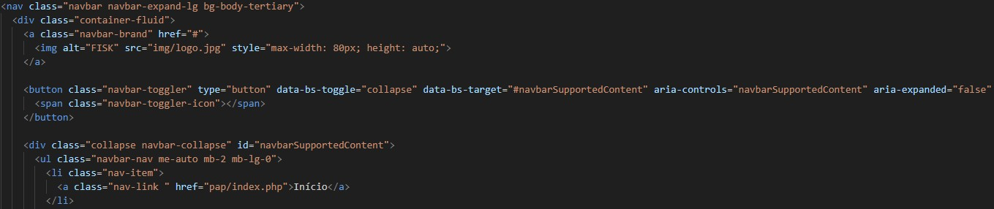

*Figura 1 - Código HTML da barra de navegação.*

A **figura 1** demonstra a utilização da linguagem HTML para a criação da barra de navegação que será utilizada em todas as paginas. Essa estrutura faz com que mostre uma imagem e mostre o ficheiro “Index.php” na navbar.

### CSS

CSS, sigla para Cascading Style Sheets, é a linguagem responsável por definir a aparência visual de páginas desenvolvidas em HTML. Ela permite estabelecer o estilo dos elementos, possibilitando um desenvolvimento mais limpo ao separar a estrutura do conteúdo da sua formatação visual.

Por meio da utilização de CSS, é possível configurar a disposição dos elementos na página, ajustar cores, tipografia, espaçamentos e outros detalhes estéticos que impactam diretamente na forma como o utilizador interage com o site. Uma das suas maiores qualidades é a flexibilidade para criar interfaces adaptáveis, garantindo que o conteúdo seja exibido de forma eficiente em diferentes dispositivos e tamanhos de ecrã.

Durante o desenvolvimento, escolhi trabalhar com CSS justamente pela sua capacidade de enriquecer visualmente as páginas, tornando-as mais claras e funcionais. Mesmo utilizando frameworks com estilos prontos, aprofundei o domínio da linguagem, explorando regras próprias e técnicas avançadas de personalização, o que me permitiu alcançar resultados mais consistentes e profissionais.

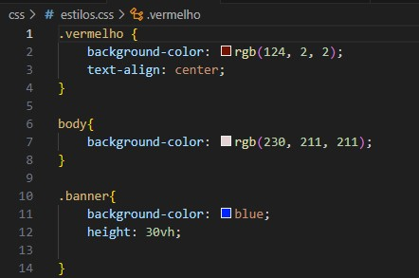

*Figura 2 - Código CSS padrão do website*

A **Figura 2** apresenta um trecho de código CSS utilizado para estilizar uma das páginas desenvolvidas. Nela, são definidas classes como .vermelho e .banner, que aplicam cores de fundo específicas e alinhamento de texto. A cor de fundo do corpo da página também é personalizada, contribuindo para uma identidade visual coerente. A utilização de vh (viewport height) na altura do banner garante responsividade no layout. Essas estilizações visam melhorar a apresentação e organização dos elementos visuais.

### PHP

PHP é uma linguagem de programação usada no lado do servidor, ideal para o desenvolvimento de sites com conteúdos interativos. Através dela, é possível lidar com formulários, controlar sessões, interagir com bases de dados e permitir o envio de ficheiros, entre várias outras funções.

Escolhi trabalhar com PHP porque ela torna os projetos web mais dinâmicos e personalizados. Além disso, conta com uma comunidade ativa e muitos recursos disponíveis, o que facilita a aprendizagem e o suporte. É uma ferramenta muito útil para quem quer criar soluções web com bom desempenho e adaptáveis a diferentes necessidades.

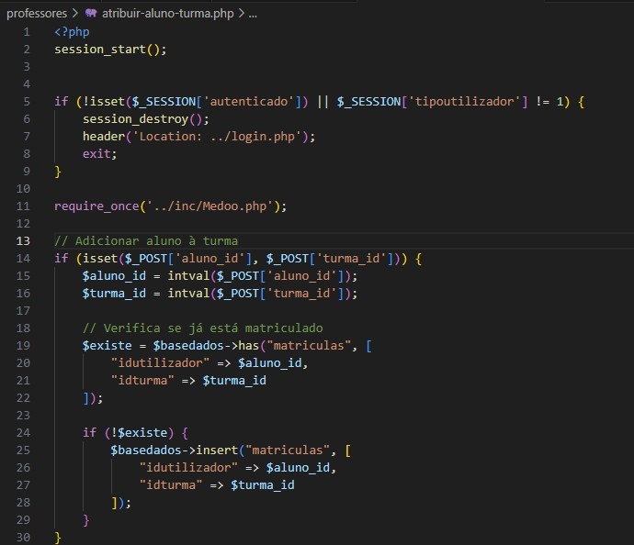

*Figura 3 - Código PHP para atribuir aluno a turma*

A **Figura 3** apresenta um excerto de código PHP responsável por permitir que administradores atribuam alunos a turmas de forma dinâmica no sistema. Inicialmente, o script realiza uma verificação de sessão para garantir que apenas utilizadores autorizados possam aceder à funcionalidade. Em seguida, são recolhidos os dados enviados via formulário, como o ID do aluno e da turma.

Antes de realizar qualquer inserção, o código valida se o aluno já se encontra matriculado naquela turma, utilizando a função has() da biblioteca Medoo. Caso ainda não esteja inscrito, é feita a inserção do novo registo na tabela matriculas.

Este procedimento garante a integridade dos dados e evita duplicações desnecessárias.

# Softwares Utilizados

# Planeamento do projeto

**Cronograma**

## **Divisão das tarefas**

Aqui, devem ser descritas, ao pormenor, as tarefas realizadas. Caso a PAP tenha sido realizada em grupo, devem descriminar as tarefas que cada um de vós realizou. Vejam o exemplo abaixo:

**Desenvolver a Lógica de Gestão de Tarefas**

Esta tarefa foi feita pelo João e consistiu no desenvolvimento da lógica que gere as tarefas na aplicação. O objetivo principal foi permitir que o utilizador pudesse adicionar novas tarefas, marcar tarefas como concluídas e visualizar o estado atual de cada uma. Para isso, teve de se criar uma classe Tarefa em Ruby, com os métodos para adicionar uma nova tarefa, alterar o estado da tarefa e mostrar as tarefas existentes.

A principal dificuldade que encontrei nesta tarefa foi perceber como manter o estado das tarefas ao longo do tempo, visto que Ruby não tem persistência de dados nativa. Como a aplicação é simples e não precisava de uma base de dados, decidi armazenar as tarefas numa lista (array) enquanto o programa estivesse a correr.

**Criar Interface com o Utilizador**

A Maria ficou responsável por criar a interface com o utilizador. Para isso, desenvolveu um menu simples onde o utilizador pode escolher entre várias opções, como adicionar uma nova tarefa, listar as tarefas ou concluir uma tarefa. Para isso, Maria usou o método gets do Ruby para capturar as escolhas do utilizador e depois chamou as funções correspondentes a cada uma dessas opções. A principal dificuldade que enfrentou foi a interação do utilizador com o programa de forma intuitiva. Para resolver este desafio, a Maria implementou uma verificação das entradas usando um ciclo while, que só permitia a continuidade se a entrada fosse válida

**Base de dados**

**Site**

**Conclusão**

# Referências

Aqui devem vir listadas todas as fontes que consultaram. Vejam o exemplo abaixo:

[1] Programming Ruby - The Pragmatic Programmer's Guide (2001). https://rubydoc.com/docs/ProgrammingRuby, acedido a 13 de maio de 2023.

**Anexos**

# Apêndices

**APENDICE A – Código Base de dados**

## **APENDICE B – Código Site**